Ejercicios de Optimización en Matlab

Investigación de Operaciones I

Diego Alejandro Vélez García

20172020075

A continuación, se presentan 4 problemas de optimización, 2 de maximización y 2 de minimización los cuales se resolvieron todos por medio del método gráfico y simplex, a través de la herramienta Matlab.

Todos los scripts que se describen a continuación se encuentran en el repositorio de GitHub:

https://github.com/Diefex/OptimizacionMatlab

**Ejercicios de Maximización**

1. En una granja agrícola se desea criar conejos y pollos como complemento en su economía, de forma que no se superen en conjunto las 180 horas mensuales destinadas a esta actividad. Su almacén sólo puede albergar un máximo de 1000 kilogramos de pienso. Si se supone que un conejo necesita 20 kilogramos de pienso al mes y un pollo 10 kilogramos al mes, que las horas mensuales de cuidados requeridos por un conejo son 3 y por un pollo son 2 y que los beneficios que reportaría su venta ascienden a 500 y 300 pesetas por cabeza respectivamente, hallar el número de animales que deben criarse para que el beneficio sea máximo.

Para resolver este problema se plantea la siguiente función objetivo a maximizar:

$$z={500x}_{1}+300x_{2}$$

Y además las siguientes restricciones:

$$20x_{1}+10x_{2}≤1000 \\ 3x_{1}+2x_{2}≤180 \\ x_{1},x_{2}≥0$$

Donde $x_{1}$ es el número de conejos y $x_{2}$ es el número de pollos.

* Método Grafico

Para resolver este problema por el método grafico se plantean las siguientes ecuaciones lineales:

$$20x+10y=1000 ⇒ y=100-2x \\ 3x+2y=180⇒y=60-\frac{3}{2}x$$

Una vez tenemos estas rectas Matlab puede graficarlas y además encontrar las intersecciones que definen los puntos solución del problema e incluso determinar el punto máximo y decirnos los valores óptimos de $x_{1}$, $x_{2}$ y $z$

El siguiente Script de Matlab resuelve este problema por el método gráfico:

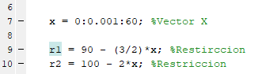

Primero definimos x y las dos rectas que llamaremos r1 y r2

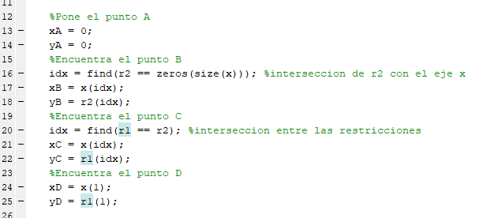

Ahora le indicamos a Matlab que encuentre los puntos solución del problema hallando las intersecciones de las restricciones con los ejes y guardamos las coordenadas de estos puntos.

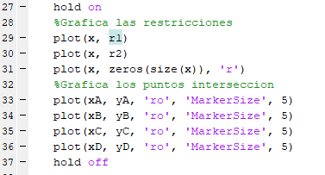

Graficamos las rectas y los puntos de intersección y Matlab nos da la siguiente gráfica:

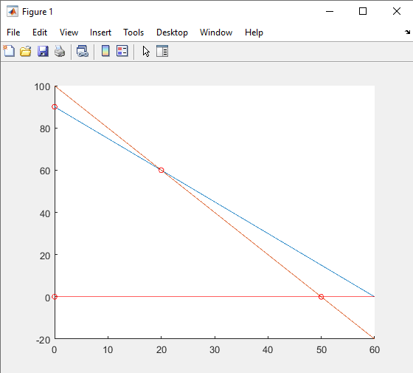

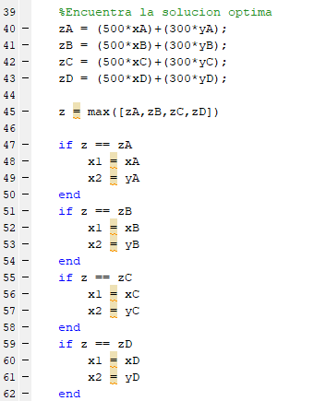

Y por último Matlab halla la solución al problema hallando los valores de la función para cada uno de los puntos encontrados y luego determinando cual es el valor de z máximo.

La respuesta de este script es la siguiente:

T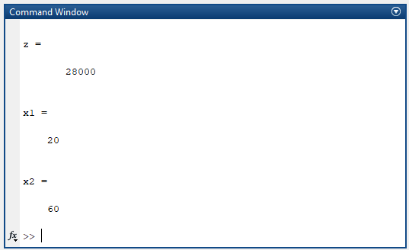

Indicando que la ganancia máxima de la granja es de 28000 y se obtiene al criar 20 conejos y 60 pollos.

El script completo se encuentra en:

https://github.com/Diefex/OptimizacionMatlab/blob/master/Grafico/MetodoGraficoMax1.m

* Método Simplex

Para resolver este ejercicio por el método simplex se plantean las siguientes ecuaciones:

$$20x_{1}+10x_{2}+s_{1}=1000$$

$$3x_{1}+2x_{2}+s_{2}=180 \\ 500x_{1}+300x_{2}=z$$

Y en base a ellas se arma la siguiente matriz:

|  |  |  |  |  |
| --- | --- | --- | --- | --- |
| 20 | 10 | 1 | 0 | 1000 |
| 3 | 2 | 0 | 1 | 180 |
| 500 | 300 | 0 | 0 | z |

El siguiente script de Matlab toma esta matriz y con ella halla la solución del problema usando el método simplex:

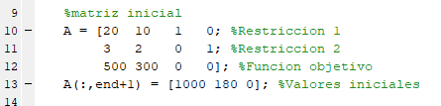

Primero definimos la matriz en el script como A

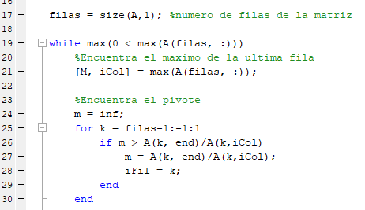

Matlab encuentra el mayo numero de la ultima fila y con este halla la fila (iFil) y la columna (iCol) del pivote con el cual hará el Gauss-Jordán

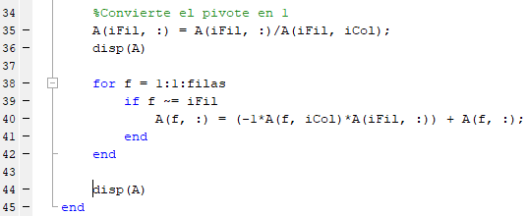

Hace el proceso de Gauss-Jordán con la matriz A y el pivote, luego se repite este proceso mientras que existan números negativos en la ultima fila de la matriz.

Por último, el resultado del script es el siguiente:

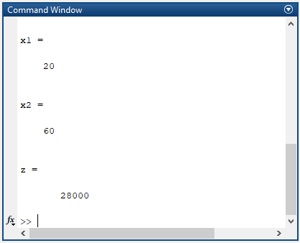

Indicando que la ganancia máxima de la granja es de 28000 y se obtiene al criar 20 conejos y 60 pollos que es la misma respuesta que se obtuvo por el método gráfico.

El script completo se encuentra en:

https://github.com/Diefex/OptimizacionMatlab/blob/master/Simplex/MetodoSimplexMax1.m

1. Cierto fabricante produce sillas y mesas para las que requiere la utilización de dos secciones de producción: la sección de montaje y la sección de pintura. La producción de una silla requiere 1 hora de trabajo en la sección de montaje y de 2 horas en la de pintura. Por su parte, la fabricación de una mesa precisa de 3 horas en la sección de montaje y de 1 hora en la de pintura. La sección de montaje sólo puede estar 9 horas diarias en funcionamiento, mientras que la de pintura sólo 8 horas. El beneficio produciendo mesas es doble que el de sillas. ¿Cuál ha de ser la producción diaria de mesas y sillas para que el beneficio sea máximo?

Para resolver este problema se plantea la siguiente función objetivo a maximizar:

$$z=x_{1}+2x_{2}$$

Y además las siguientes restricciones:

$$x_{1}+3x_{2}≤9 \\ 2x_{1}+x_{2}≤8 \\ x_{1},x_{2}≥0$$

Donde $x_{1}$ es el número de sillas y $x_{2}$ es el número de mesas.

* Método Grafico

Para resolver este problema por el método grafico se plantean las siguientes ecuaciones lineales:

$$x+3y=9⇒y=3-\frac{1}{3}x \\ 2x+y=8⇒y=8-2x$$

Este ejercicio se puede resolver con el mismo script del método grafico con el que se resolvió el anterior ejercicio solo cambiando las rectas y la función objetivo de la siguiente manera:

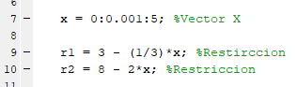

Ponemos las restricciones correspondientes

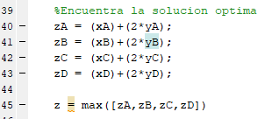

Y al momento de encontrar el valor máximo de z cambiamos la ecuación objetivo

Esta vez la gráfica que nos arroja Matlab es la siguiente:

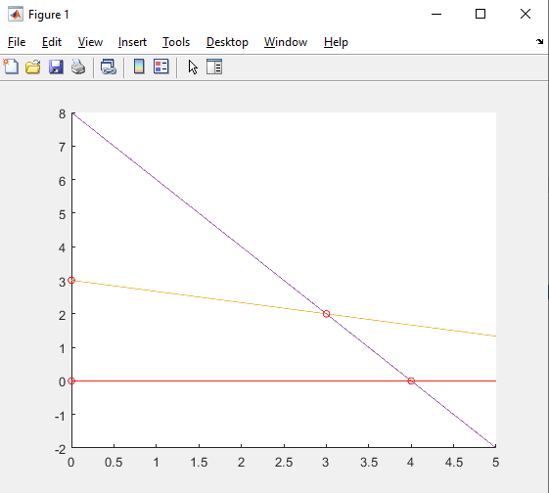

Y el resultado optimo que muestra es el siguiente:

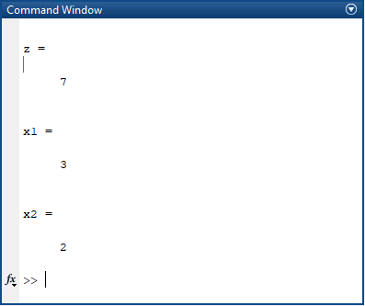

Indicando que la ganancia máxima es de 7 veces el valor de una silla y se obtiene al producir 3 sillas y 2 mesas diarias.

El script completo se encuentra en:

https://github.com/Diefex/OptimizacionMatlab/blob/master/Grafico/MetodoGraficoMax2.m

* Método Simplex

Para resolver este ejercicio por el método simplex se plantean las siguientes ecuaciones:

$$x_{1}+3x_{2}+s_{1}=9$$

$$2x_{1}+x_{2}+s_{2}=8 \\ x_{1}+2x_{2}=z$$

Y en base a ellas se arma la siguiente matriz:

|  |  |  |  |  |
| --- | --- | --- | --- | --- |
| 1 | 3 | 1 | 0 | 9 |
| 2 | 1 | 0 | 1 | 8 |
| 1 | 2 | 0 | 0 | z |

Este ejercicio se puede resolver con el mismo script del método simplex con el que se resolvió el anterior ejercicio solo cambiando la matriz de la siguiente manera:

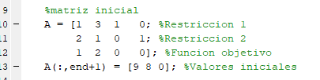

El resto del script es igual al anterior y el resultado es el siguiente

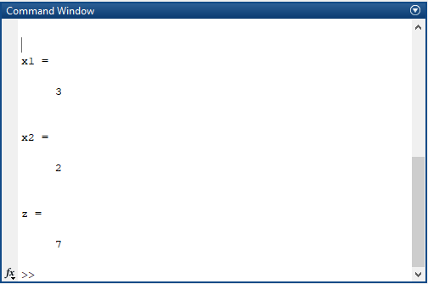

Indicando que la ganancia máxima es de 7 veces el valor de una silla y se obtiene al producir 3 sillas y 2 mesas diarias que es la misma respuesta que se obtuvo por el método gráfico.

El script completo se encuentra en:

https://github.com/Diefex/OptimizacionMatlab/blob/master/Simplex/MetodoSimplexMax2.m

**Ejercicios de Minimización**

1. Se tiene la siguiente información sobre dos alimentos por kilo:

|  |  |  |  |
| --- | --- | --- | --- |
| **Alimento** | **Calorías** | **Proteínas(gr)** | **Precio** |
| A | 1000 | 25 | 60 |
| B | 2000 | 100 | 210 |

Hallar el coste mínimo de una dieta formada solo por estos dos alimentos y que aporte al menos 3000 calorías y 100gr de proteínas

Para resolver este problema se plantea la siguiente función objetivo a minimizar:

$$z=60x_{1}+210x_{2}$$

Con las siguientes restricciones:

$$1000x_{1}+2000x_{2}≥3000 \\ 25x_{1}+100x_{2}≥100$$

Donde $x_{1}$ son los kilos del alimento A y $x_{2}$ son los kilos del alimento B.

* Método Grafico

Para resolver este problema por el método grafico se plantean las siguientes ecuaciones lineales:

$$1000x+2000y=3000⇒y=\frac{3}{2}-\frac{1}{2}x \\ 25x+100y=100⇒y=1-\frac{1}{4}x$$

Este ejercicio también se puede resolver con el mismo script del método grafico que se usó para los ejercicios de maximización solo cambiando cambiando las rectas y la función objetivo y quitando el punto que esta en (0,0) de la siguiente manera:

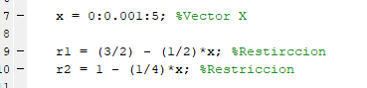

Definimos las restricciones correspondientes.

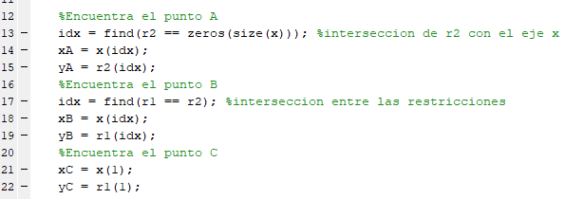

Hallamos los puntos solución.

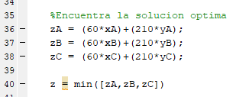

Encontramos el valor mínimo de la función objetivo.

Ahora el grafico que nos muestra Matlab es el siguiente:

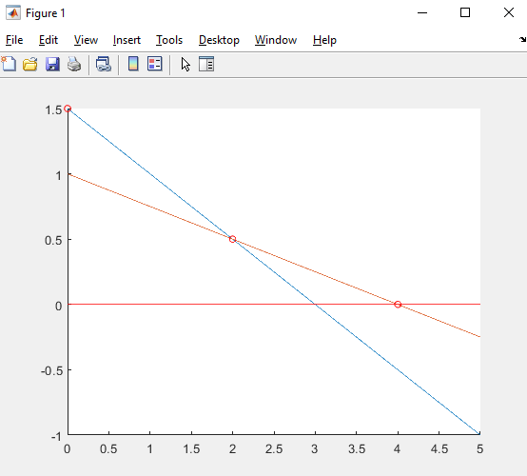

Y el resultado que nos arroja es:

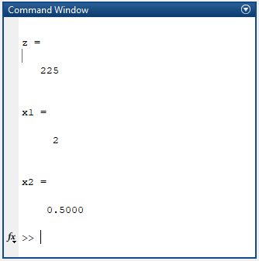

Indicando que el coste mínimo es de 225 y se obtiene con una dieta de 2 kilos del alimento A y 0,5 kilos del alimento B diarios.

El script completo se encuentra en:

https://github.com/Diefex/OptimizacionMatlab/blob/master/Grafico/MetodoGraficoMin1.m

* Método Simplex

Para resolver este ejercicio por el método simplex se plantean las siguientes ecuaciones:

$${1000x}_{1}+2000x_{2}=3000$$

$$25x_{1}+{100x}_{2}=100 \\ {60x}_{1}+2102x_{2}=z$$

Y en base a ellas se arma la siguiente matriz:

|  |  |  |
| --- | --- | --- |
| 1000 | 2000 | 3000 |
| 25 | 100 | 100 |
| 60 | 210 | z |

Este ejercicio se puede resolver con el mismo script del método simplex con el que se resolvieron los ejercicios de maximización solo modificándolo un poco para que use la matriz transpuesta y le agregue las variables de holgura así:

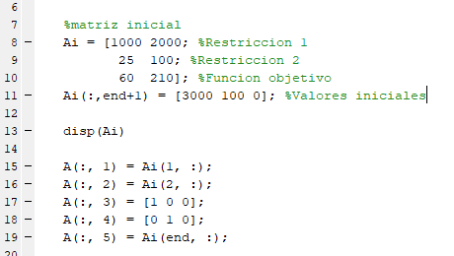

Definimos la matriz inicial como Ai y con esta armamos la transpuesta con las variables de holgura correspondientes

El resto del script es igual que el que se uso en maximización. La respuesta que arroja Matlab es la siguiente:

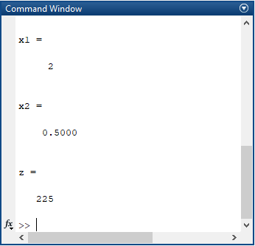

Indicando que el coste mínimo es de 225 y se obtiene con una dieta de 2 kilos del alimento A y 0,5 kilos del alimento B diarios que es la misma respuesta que se obtuvo por el método gráfico.

El script completo se encuentra en:

https://github.com/Diefex/OptimizacionMatlab/blob/master/Simplex/MetodoSimplexMin1.m

1. Una granja que cría ganado necesita alimentar a sus animales con una mezcla de 2 tipos de concentrado. El concentrado A tiene 800 calorías y 140 vitaminas por kilo y el concentrado B tiene 1000 calorías y 70 vitaminas por kilo. Cada animal necesita de al menos 8000 calorías y 700 vitaminas diarias. Halle el coste mínimo diario de alimento si el concentrado A cuesta 0.4 por kilo y el B cuesta 0.8 por kilo.

Para resolver este problema se plantea la siguiente función objetivo a minimizar:

$$z=0.4x_{1}+0.8x_{2}$$

Junto con las siguientes restricciones:

$$800x_{1}+1000x_{2}≥8000 \\ 140x_{1}+70x_{2}≥700 \\ x_{1},x_{2}≥0$$

Donde $x_{1}$ son los kilos del concentrado A y $x_{2}$ son los kilos del concentrado B

* Método Grafico

Para resolver este problema por el método grafico se plantean las siguientes ecuaciones:

$$800x+1000y=8000⇒y=8-\frac{4}{5}x \\ 140x+70y=700 ⇒ 10-2x$$

Este ejercicio se puede resolver con el mismo script del método grafico con el que se resolvió el anterior ejercicio solo cambiando las rectas y la función objetivo de la siguiente manera:

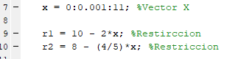

Definimos las nuevas restricciones

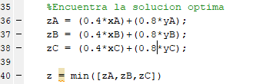

Cambiamos la función objetivo

El resto del script es igual al anterior. Ahora la gráfica se ve así:

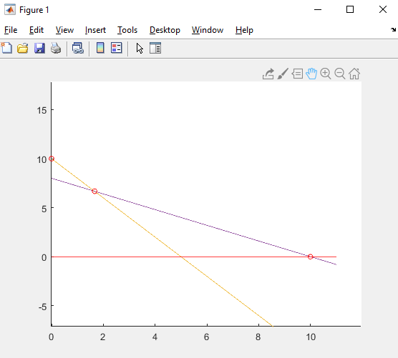

Y el resultado que da Matlab es el siguiente:

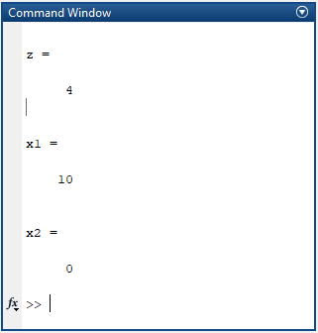

Indicando que el coste mínimo es de 4 y se obtiene dándole a los animales solo 10 kilos del concentrado A diarios y nada del concentrado B.

El script completo se encuentra en:

https://github.com/Diefex/OptimizacionMatlab/blob/master/Grafico/MetodoGraficoMin2.m

* Método Simplex

Para resolver este ejercicio por el método simplex se plantean las siguientes ecuaciones:

$${800x}_{1}+1000x_{2}=8000$$

$$140+{70x}_{2}=700 \\ {0.4x}_{1}+0.8x_{2}=z$$

Y en base a ellas se arma la siguiente matriz:

|  |  |  |
| --- | --- | --- |
| 800 | 1000 | 8000 |
| 140 | 70 | 700 |
| 0.4 | 0.8 | z |

Este ejercicio se puede resolver con el mismo script del método simplex con el que se resolvió el ejercicio anterior solo cambiando la matriz inicial así:

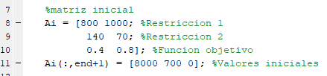

Definimos la matriz inicial

El resto del script es igual que el anterior. La respuesta de Matlab es:

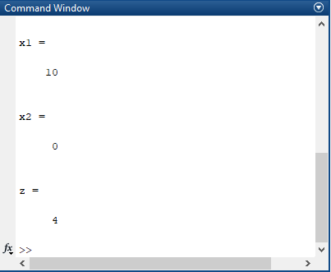

Indicando que el coste mínimo es de 4 y se obtiene dándole a los animales solo 10 kilos del concentrado A diarios y nada del concentrado B que es la misma respuesta que se obtuvo con el método gráfico.

El script completo se encuentra en:

<https://github.com/Diefex/OptimizacionMatlab/blob/master/Simplex/MetodoSimplexMin2.m>